贵州农业职业学院2024年10月10日

“世界精神卫生日”活动方案

根据《省人民政府办公厅关于印发贵州省全面加强和改进新时代学生心理健康工作实施方案(2024-2026年)的通知》、教育部印发的《“一站式”学生社区综合管理模式建设提质增效指南（第一版）》及省教育厅相关要求，将心理育人力量下沉学生社区，打造全员、全过程、全方位的心理育人。结合我院实际，拟于10月举办富有学院文化特色的心理健康教育活动。

一、活动主题

共建共治共享，同心健心安心。

二、活动对象

全院师生。

三、活动时间及地点

活动时间：2024年10月10日--2024年10月31日。

活动地点：贵州农业职业学院“一站式”学生社区。

四、活动报名

本次活动除宿舍团体辅导活动需要报名，其余活动均可现场登记参加，后续将根据活动登记表为同学们发放参加活动证明。

五、活动安排

（一）学院篇

1.常态化开展心理健康教育活动

各系结合本系专业特色和学生心理特点，围绕“三全育人”、“五育并举”常态化开展心理健康教育活动，包括但不限于心理健康主题班会、团体辅导等形式。

2.“世界精神卫生日”专题讲座

讲座对象：全院在校班级心理委员、宿舍心理信息员。

讲座时间：时间另行通知。

讲座地点：清镇校区惠农馆1106会议室、乌当校区大礼堂。

活动牵头人：朱敏慧。

活动责任人：刘依然、赵斌扬、童钰、张道林、石偲停、甘梦兰、盛韬、龙施涵、钱金香。

3.宿舍团体辅导活动

活动内容：①千里传珠；②勇闯雷阵；③趣味五子棋；④趣味搭塔；⑤沙包投掷盘；⑥同心齐眉棍；⑦同心鼓。

活动牵头人：赵斌扬。

活动责任人：朱敏慧、刘依然、童钰、张道林、石偲停、甘梦兰、盛韬、龙施涵、钱金香。

活动时间：2024年10月10日--10月31日。

活动地点：运动场。

奖项设置：清镇校区：一等奖二名、二等奖四名、三等奖六名、优秀奖十名；乌当校区：一等奖二名、二等奖四名、三等奖六名、优秀奖六名。（所有奖项男女均分）

奖品设置：一等奖礼品和荣誉证书、二等奖礼品和荣誉证书、三等奖礼品和荣誉证书、优秀奖荣誉证书。

活动报名：扫描下方QQ二维码进群报名或直接输入群号进群，清镇校区宿舍团体辅导活动群群号526385335，乌当校区宿舍团体辅导活动群群号535213480。（具体活动内容将在QQ群通知）

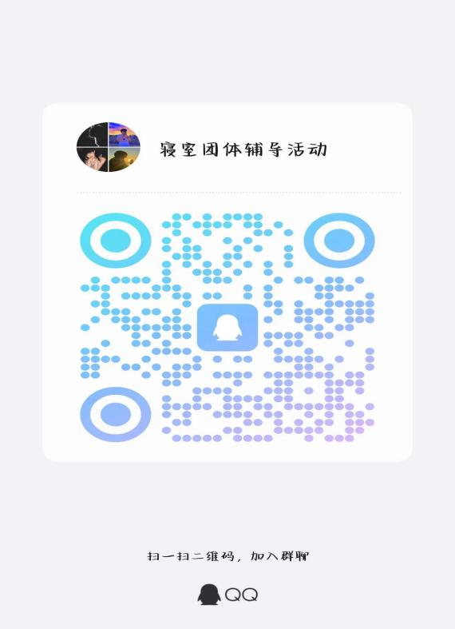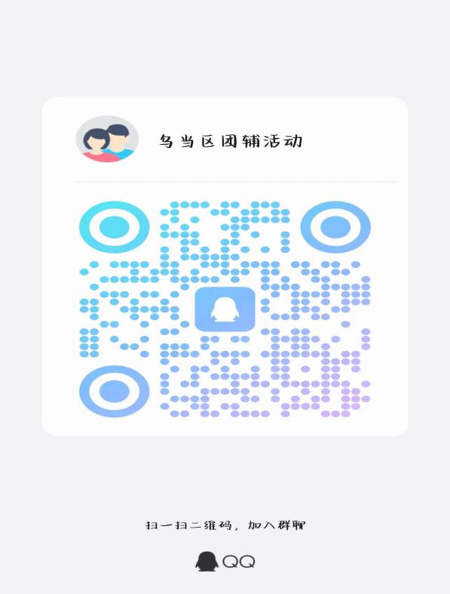

清镇校区宿舍团体辅导活动群 乌当校区宿舍团体辅导活动群

（二）专业特色篇

1.农艺工程系--茶香润心

（1）茶香润心·共筑心灵绿洲

活动内容：①由茶道协会成员介绍茶与健康的关系，如绿茶的抗氧化、红茶的暖胃安神等，并引导参与者根据个人体质和需求选择适合的茶饮；②教授参与者简单的泡茶方法，鼓励大家在泡茶过程中专注于每一个动作，体验心流状态，达到心灵放松的效果。

活动牵头人：龙施涵。

活动责任人：朱敏慧、赵斌扬、刘依然、张道林、石偲停、盛韬、童钰、甘梦兰、钱金香。

活动时间：2024年10月10日。

活动地点：筑梦馆空地、“一站式”学生社区。

2.畜牧水产系--萌宠伴心

（2）握爪计划

活动内容：选定6只实训犬猫（性格温顺，提前清洁毛发并修剪指甲、活动现场全程带嘴套），在活动现场可以握爪交个“狗友”，和小狗握手、拍照、喂食即可获得小熊盖章。对于宠物来说，与人的身体接触是一种重要的情感交流方式，握爪让它们感受到人的爱和关心。而对于人来说，宠物的回应也会带来温暖和满足感，增强对宠物的喜爱和责任感，同时宠物的陪伴也能帮助大家调节情绪，抚慰心灵。留下与萌宠互动的合影，让照片记录下萌宠与你相伴的美好时光。

活动牵头人：童钰。

活动责任人：朱敏慧、赵斌扬、刘依然、张道林、石偲停、甘梦兰、盛韬、龙施涵、钱金香。

活动时间：2024年10月11日。

活动地点：清镇校区筑梦馆空地、“一站式”学生社区；乌当校区运动场。

1. 宠物项链DIY手作

活动内容：为现场的互动犬只或者家里的宠物制作饰品，如项圈、手链、吊牌等，制作出一个成品拍照留念即可获得小熊盖章。参与者可以根据宠物的特点和自己的喜好，设计独一无二的饰品，增加宠物与主人的亲密度。

活动牵头人：童钰。

活动责任人：朱敏慧、赵斌扬、刘依然、张道林、石偲停、甘梦兰、盛韬、龙施涵、钱金香。

活动时间：2024年10月11日。

活动地点：清镇校区筑梦馆空地、“一站式”学生社区；乌当校区运动场。

3.食品药品系--食药暖心

（4）“中药造物，植愈身心” 中药首饰制作活动

活动内容：①参与学生可亲手制作耳饰，通过选择药材、药材打磨、设计样式，切割、打磨、镶嵌等工序，体验传统手工艺的魅力；②由时珍中药社成员为参与学生讲解所选中药材的药效；③在完成首饰制作后，学生可自行带走作品。

活动牵头人：甘梦兰、王绘。

活动责任人：朱敏慧、赵斌扬、刘依然、张道林、石偲停、盛韬、龙施涵、钱金香、童钰。

活动时间：2024年10月16日。

活动地点：筑梦馆空地、“一站式”学生社区。

（5）“共享时光，倍感幸福”糕点DIY活动

活动内容：①由烘培社提前制作好糕点半成品；②参与学生可根据自己的喜好自行制作糕点。

活动牵头人：甘梦兰、何欧伶。

活动责任人：朱敏慧、赵斌扬、刘依然、张道林、石偲停、盛韬、龙施涵、钱金香、童钰。

活动时间：2024年10月18日。

活动地点：筑梦馆空地、“一站式”学生社区。

4.信息工程系--数据赋心

（6）心理健康主题海报制作大赛

活动内容：①参赛者需围绕“心理健康”主题，设计并制作一张电子海报。内容可涵盖但不限于压力管理、情绪调节、自我认知、人际关系、心理援助资源等；②鼓励使用创意元素，如色彩、图形、标语等，使海报既具观赏性又富有启发性；③提交作品时需附上设计理念说明，简述创作灵感及想要传达的信息；④作品截止时间为2024年10月21日16:00前，以系为单位统一提交至邮箱[593021265@qq.com，最后评分由信息工程系专业教师评技术分，心理咨询中心评内容分，两者各占百分之五十；⑤优秀作品将在全院范围张贴展出。](mailto:514345736@qq.com。)（单独报送不予参评）

活动牵头人：钱金香、刘依然。

活动责任人：朱敏慧、赵斌扬、刘依然、张道林、石偲停、盛韬、龙施涵、童钰、甘梦兰。

活动时间：2024年10月10日--10月21日。

奖项设置：一等奖一名、二等奖二名、三等奖三名、优秀奖十名。

奖品设置：一等奖礼品和荣誉证书、二等奖礼品和荣誉证书、三等奖礼品和荣誉证书、优秀奖荣誉证书。

5.经济管理系--金融慧心

（7）数钱数到手抽筋

活动内容：本活动分为守擂方和攻擂方，攻擂方可自行选择攻擂选手，双方同时进行点钞比拼，期间会有出题人提问，需在点钞的同时回答出问题。攻擂成功即可获得奖品一份，失败则可领取一份纪念品。

评分标准：

|  |  |  |  |  |  |
| --- | --- | --- | --- | --- | --- |
| 项目/得分 | 5 | 4 | 3 | 2 | 1 |
| 点钞速度 | 90%-100% | 70%-89% | 50%-69% | 30%-49% | 0%-29% |
| 点钞正确率 | 零差错 | 3张内 | 6张内 | 10张内 | 15张内 |
| 说明：点钞时间为100秒；②数量单位为随机(90-110张)；③不限点钞技巧；④点钞速度=总数量÷已点数量×100%；⑤点钞正确率=已点钞票与汇报数字相比较；⑥最终成绩为点钞速度和点钞正确率得分相加。 | | | | | |

活动牵头人：石偲停。

活动责任人：朱敏慧、赵斌扬、刘依然、张道林、盛韬、龙施涵、童钰、甘梦兰、钱金香。

活动时间：2024年10月17日。

活动地点：筑梦馆空地、“一站式”学生社区。

6.农文旅系--文艺悦心

（8）篝火晚会

活动内容：①在学生社区组办一场轻松愉快的篝火晚会，同学们可穿着自己喜欢的服饰参加活动；②农文旅系学生进行才艺表演；③随机舞蹈活动。

活动牵头人：盛韬。

活动责任人：朱敏慧、赵斌扬、刘依然、张道林、石偲停、龙施涵、童钰、甘梦兰、钱金香。

活动时间：2024年10月20日晚上19:30。

活动地点：运动场。

7.机电城建系--技艺扬心

（9）农机风采，心灵护航

活动内容：①在运动场设立农机展示区，展示现代农业机械，如智能插秧机、联合收割机、无人机喷洒等，邀请专业人士现场讲解农机原理、操作方法及其在现代农业中的应用；②互动体验：设置农机模拟驾驶区，让学生亲身体验农机操作，增强对农机技术的兴趣与认知。

活动牵头人：张道林。

活动责任人：朱敏慧、赵斌扬、刘依然、龙施涵、石偲停、盛韬、童钰、甘梦兰、钱金香。

活动时间：2024年10月24日。

活动地点：运动场。

学生工作部

2024年10月8日